WEWNĘTRZE PROCEDURY BEZPIECZEŃSTWA OBOWIĄZUJĄCE W ODDZIAŁACH PRZEDSZKOLNYCH
Szkoła Podstawowa im. rtm. Witolda Pileckiego w Łącznie
5 maJA 2020
PODSTAWA PRAWNA:

- Rozporządzenie Ministra Edukacji Narodowej z dnia 29 kwietnia 2020 r. zmieniające rozporządzenie w sprawie czasowego ograniczenia funkcjonowania jednostek systemu oświaty w związku z zapobieganiem, przeciwdziałaniem i zwalczaniem COVID – 19 (Dz.U. poz. 780).
- Zarządzenie Nr 304/20 Burmistrza Morąga z dnia 4 maja 2020r. w sprawie rozpoczęcia działalności placówek wychowania przedszkolnego w warunkach czasowego ograniczenia funkcjonowania jednostek systemu oświaty oraz Zarządzenie Nr 306/20 Burmistrza Morąga z dnia 5 maja 2020r. zmieniające zarządzenie Nr 304/20.
- Wytyczne przeciwepidemiczne Głównego Inspektora Sanitarnego z dnia 30 kwietnia 2020 r. dla przedszkoli, oddziałów przedszkolnych w szkole podstawowej i innych form wychowania przedszkolnego oraz instytucji opieki nad dziećmi do lat 3, wydane na podstawie art. 8a ust. 5 pkt 2 ustawy z dnia 14 marca 1985 r. o Państwowej Inspekcji Sanitarnej (Dz. U. 2019 poz. 59 oraz 2020 poz 322, 374 i 667)

POSTANOWIENIA WSTĘPNE:

- W pierwszej kolejności z przedszkola powinny skorzystać te dzieci, których rodzice nie mają możliwości pogodzenia pracy z opieką w domu.
- Pierwszeństwo mają dzieci pracowników systemu ochrony zdrowia, służb mundurowych, pracowników handlu i przedsiębiorstw produkcyjnych, realizujący zadania związane z zapobieganiem, przeciwdziałaniem i zwalczaniem COVID-19.

ROZDZIAŁ I:
Organizacja opieki w podmiocie:

- Jedna grupa dzieci (do 12 osób) powinna przebywać w wyznaczonej i stałej sali, pod opieką stałych opiekunów. W uzasadnionych przypadkach za zgodą organu prowadzącego można zwiększyć liczbę dzieci – ni więcej niż o 2.
- Minimalna przestrzeń do wypoczynku, zabawy i zajęć dla dzieci w wyznaczonej sali nie może być mniejsza ni z 4m² na osobę.
- Z sali należy usunąć przedmioty trudne do skutecznej dezynfekcji a inne, z którymi maja styczność dzieci – dokładnie dezynfekować.
- Dziecko nie powinno zabierać ze sobą do placówki niepotrzebnych przedmiotów i zabawek.
- Salę wietrzyć co najmniej raz na godzinę.
- Należy uniemożliwić stykanie się ze sobą poszczególnych grup dzieci, np.: podczas zabawy na świeżym powietrzu, spożywania posiłku.
- Zachować dystans społeczny pomiędzy opiekunami w sali na minimum 1,5 metra.
- Zachować dystans społeczny pomiędzy pracownikami podmiotu a rodzicami na minimum 2 metry.
- Rodzice mogą wchodzić z dziećmi wyłącznie do szatni z zachowaniem zasady 1 rodzic na 15m².
- Do oddziału przedszkolnego uczęszczają jedynie dzieci zdrowe (bez objawów sugerujących chorobę zakaźną).
- Dzieci są odbierane/przyprowadzane przez osoby zdrowe (bez objawów sugerujących chorobę zakaźną).
- Jeśli w domu przebywa osoba na kwarantannie lub izolacji w warunkach domowych, nie wolno przyprowadzać dziecka do oddziału przedszkolnego
- Należy ograniczyć przebywanie osób trzecich w placówce do minimum z zachowaniem wszelkich środków ostrożności (tylko osoby zdrowe z osłoną ust i nosa, rękawicami jednorazowymi i dezynfekcją rąk).
- Należy zapewnić sposoby szybkiej komunikacji z rodzicami.
- Należy zakupić termometr bezdotykowy – 1 sztuka na grupę oraz uzyskać zgodę rodzica na pomiar temperatury ciała dziecka jeśli zaistnieje taka konieczność.
- W razie jakichkolwiek wątpliwości dotyczących nagłych objawów chorobowych dziecka, należy je odizolować w wyznaczonym miejscu z zapewnieniem 2 metrów odległości od innych osób i niezwłocznie powiadomić rodziców/ opiekunów w celu pilnego odebrania.
- Zaleca się korzystanie ze świeżego powietrza na terenie podmiotu przy zachowaniu bezpiecznej odległości i zmianowości grup.
- Nie należy organizować wyjść poza teren podmiotu.

ROZDZIAŁ II:
Podstawowe zasady higieny pomieszczeń i powierzchni:

- Przed wejściem do budynku należy umożliwić korzystanie z płynu do dezynfekcji rąk oraz informacji o jej konieczności.
- Należy dopilnować aby osoby wchodzące zachowywały wszelkie środki ostrożności (tylko osoby zdrowe z osłoną ust i nosa, rękawicami jednorazowymi i dezynfekcją rąk).
- Należy regularnie myć ręce wodą z mydłem oraz dopilnować aby właściwie robiły to dzieci, szczególnie po przyjściu do podmiotu, przed jedzeniem i po powrocie ze świeżego powietrza, po skorzystaniu z toalety.
- Dyrektor szkoły monitoruje codzienne prace porządkowe i dezynfekcyjne.
- Środki do dezynfekcji używane są zgodnie z zaleceniami producenta.
- Personel opiekujący się dziećmi i pozostali pracownicy są zaopatrzeni w indywidualne środki ochrony osobistej (jednorazowe rękawiczki, maseczki).
- Zaleca się wywieszenie w toaletach instrukcji prawidłowego mycia rąk oraz używania płynów do dezynfekcji.
- Należy zapewnić bieżącą dezynfekcję toalet.

ROZDZIAŁ III:
Organizacja żywienia:

- Należy wprowadzić zasady szczególnej ostrożności dotyczące zabezpieczenia epidemiologicznego pracowników stołówki poprzez przestrzeganie bezpiecznej odległości stanowisk pracy, a jeśli to niemożliwe, poprzez zastosowanie środków ochrony osobistej.
- Należy utrzymywać wysoką higienę podczas mycia i dezynfekcji powierzchni i sprzętów kuchennych, stanowisk pracy, opakowań produktów spożywczych, naczyń i sztućców.
- Korzystanie z posiłków musi być bezpieczne, w miejscach do tego przeznaczonych, przy zachowaniu zmianowości (jeśli wystąpi taka potrzeba).
- Należy czyścić i dezynfekować blaty, stoły, krzesła, poręcze itp. po każdej grupie.
- Wielorazowe naczynia i sztućce myć w zmywarce z detergentem w temperaturze minimum 60˚C lub je wyparzać.

ROZDZIAŁ IV:
Postępowanie w przypadku podejrzenia zakażenia u personelu podmiotu:

- Do pracy w podmiocie mogą przychodzić jedynie osoby zdrowe (bez objawów sugerujących chorobę zakaźną).
- Nie należy angażować w opiekę osób powyżej 60. roku życia lub z istotnymi problemami zdrowotnymi.
- Należy wyznaczyć i przygotować (m.in.: wyposażyć w środki ochrony i płyn dezynfekcyjny) pomieszczenie lub obszar, w którym będzie można odizolować osobę w przypadku zdiagnozowania objawów chorobowych.
- Należy postępować zgodnie z procedurą postępowania na wypadek zakażenia koronawirusem lub zachorowania na COVID – 19:
- Poinstruowanie pracowników/obsługi o tym, że w przypadku wystąpienia niepokojących objawów nie powinni przychodzić do pracy a pozostać w domu i skontaktować się telefonicznie ze stacją sanitarno – epidemiologiczną, oddziałem zakaźnym, a w razie pogarszania się stanu zdrowia zadzwonić pod numer 999 lub 112 i poinformować, że mogą być zakażeni koronawirusem.
- Śledzenie bieżących informacji GIS i MZ.
- W przypadku wystąpienia u pracownika będącego na stanowisku pracy niepokojących objawów sugerujących zakażenie koronawirusem, należy niezwłocznie odsunąć go od pracy. Należy wstrzymać przyjmowanie kolejnych grup dzieci, powiadomić właściwą miejscowo powiatową stację sanitarno – epidemiologiczną i stosować się ściśle do wydawanych instrukcji i poleceń.
- Obszar, w których przebywał, poruszał się pracownik należy poddać gruntownemu sprzątaniu i dezynfekcji.
- Stosować się do zaleceń państwowego powiatowego inspektora sanitarnego przy ustaleniu, czy należy wdrożyć dodatkowe procedury biorąc pod uwagę zaistniały przypadek.
- Umieścić w łatwo dostępnym miejscu niezbędnych numerów telefonów (PSSE, służb medycznych).
- Ustalenie listy osób mających kontakt z osobą podejrzaną o zakażenie i zalecenie stosowania się do wytycznych GIS odnoszących się do osób, które miały kontakt z zakażonym.
- Zawsze w przypadku wątpliwości należy zwrócić się do właściwej PSSE w celu konsultacji lub uzyskania porady.

Wprowadzono Zarządzeniem Nr 6/2019/2020 Dyrektora Szkoły Podstawowej im. rtm. Witolda Pileckiego w Łącznie z dnia 6.05.2020 rok.

Załącznik 1 – instrukcja mycia rąk
Załącznik 2 – dezynfekcji rąk
Załącznik 3 – prawidłowego zdejmowania maseczki
Załącznik 4 – prawidłowego zdejmowania rękawiczek

Załącznik 1.
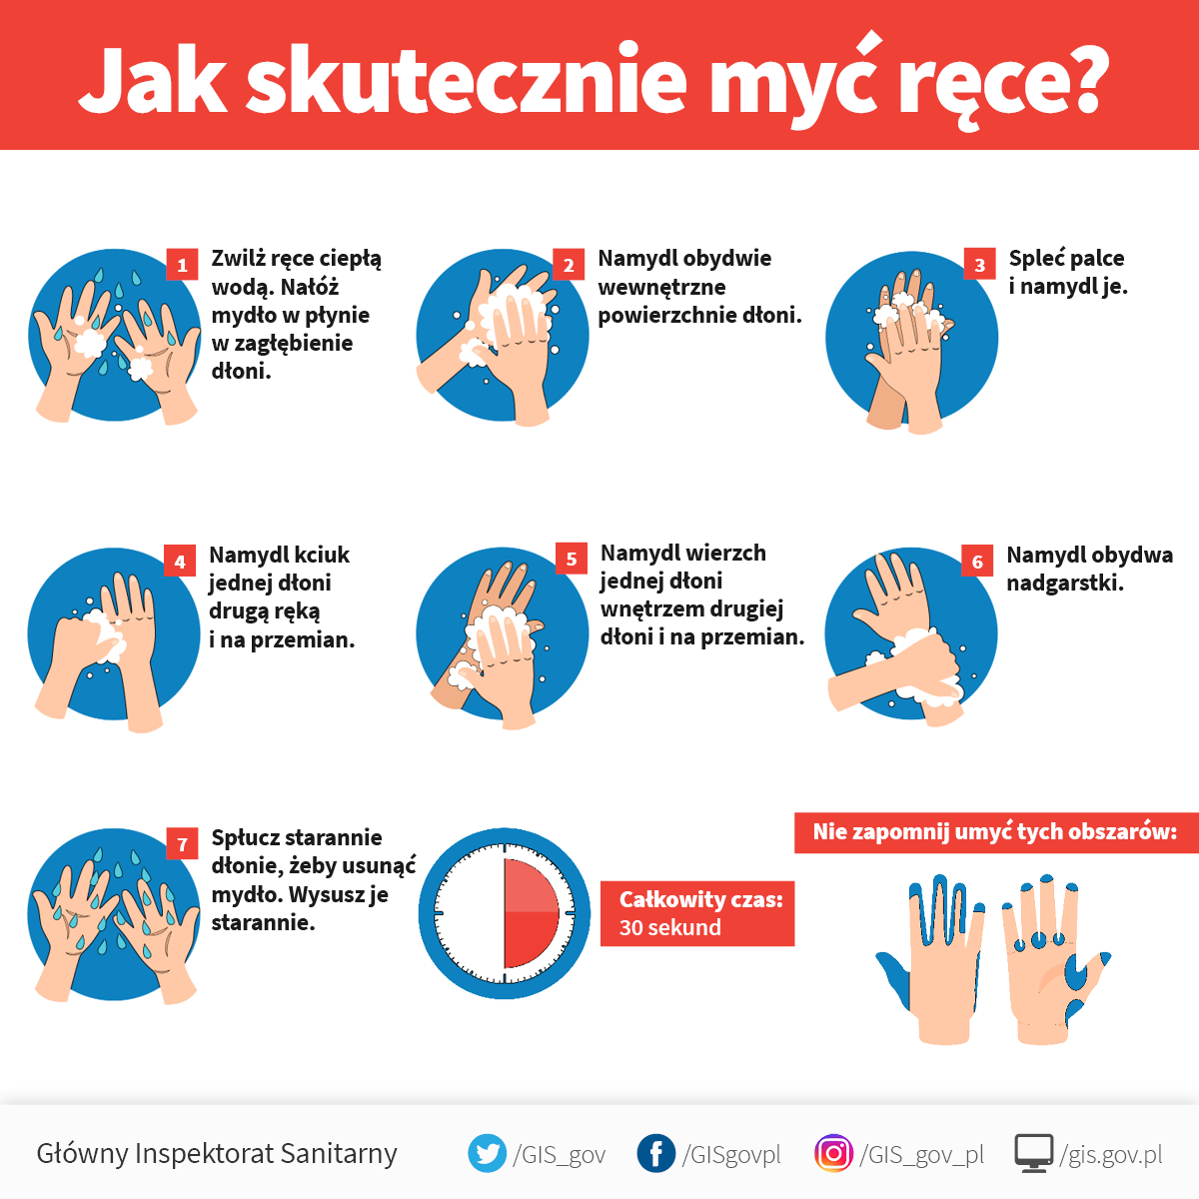
Załącznik 2.
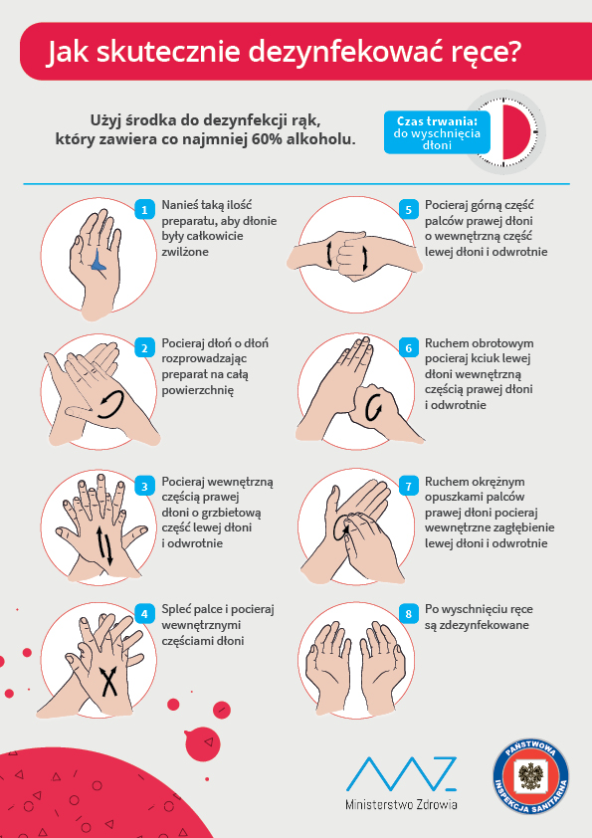

Załącznik 3.
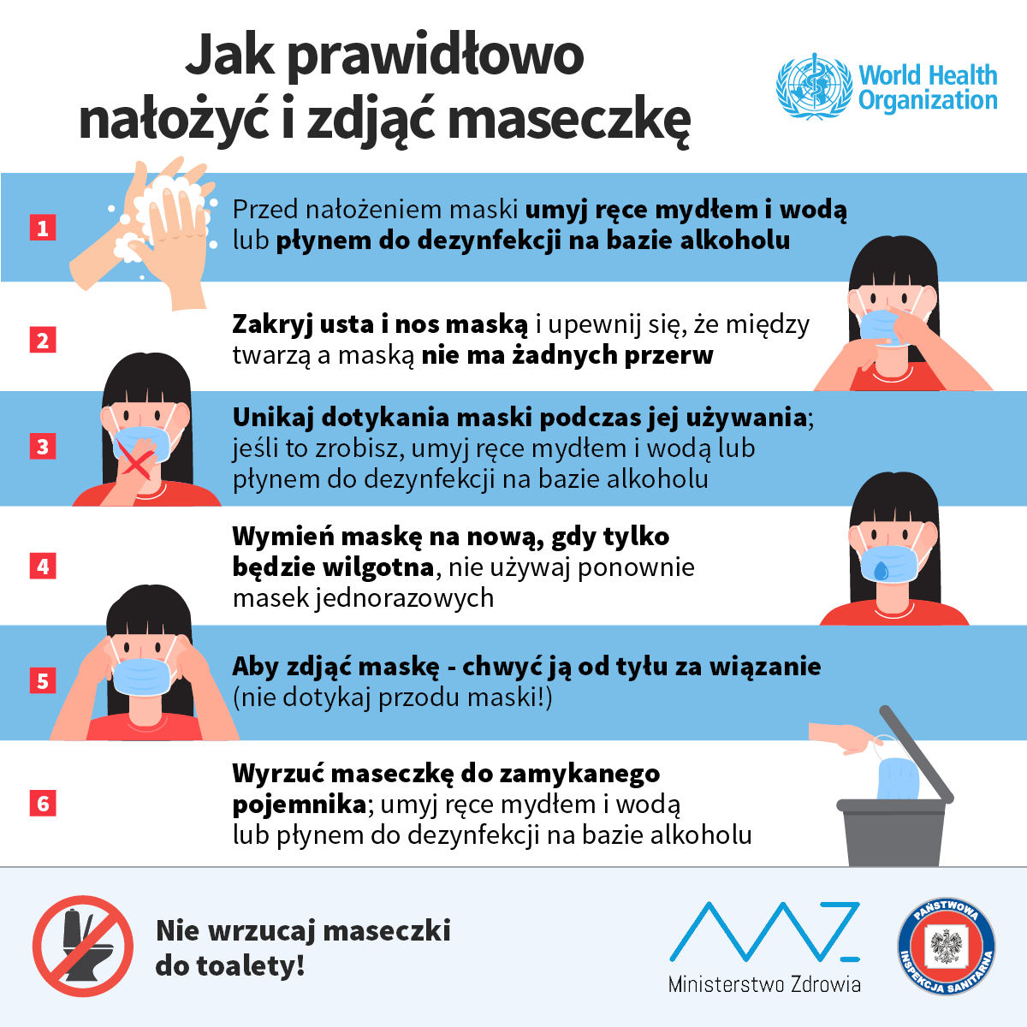
Załącznik 4.
